标题：拨通您与“轻享生活”的最后一次电话

1 团队介绍
一、选手简介
团队名称：铁道游击队
成员介绍：
队长：庄怡
队员：陆雨凡

2 作品背景
痛点：
日常生活的不断进步的过程中，现在人追求的就是高效便捷的服务。在懒人经济的社会常态下，造就了很多的商业模式。其中，服务面最广泛的就是同城便民服务。尤其在小程序出现之后，更是让便民服务的市场进一步的加大。而各大平台层出不穷，用户实现一个功能往往需要下载两到三个app，十分不便，且推送消息过多用户会忽略重要信息，导致错过真正有用的通知。
希望改善何种事务：
对于用户想要反映问题、获取有用信息以及及时反馈信息的需求，我们想使用简道云工具去创建一个专业的互联网+多功能集成平台，利用创新的模式为传统的信息单调流转带来颠覆性的改变。鉴于国家对于网络强国、加快建设“数字中国”的倡导，本次作品云便民平台运用“互联网 + 便民服务”的概念，渴望推动信息惠民，构建方便快捷、优质高效的便民服务体系。
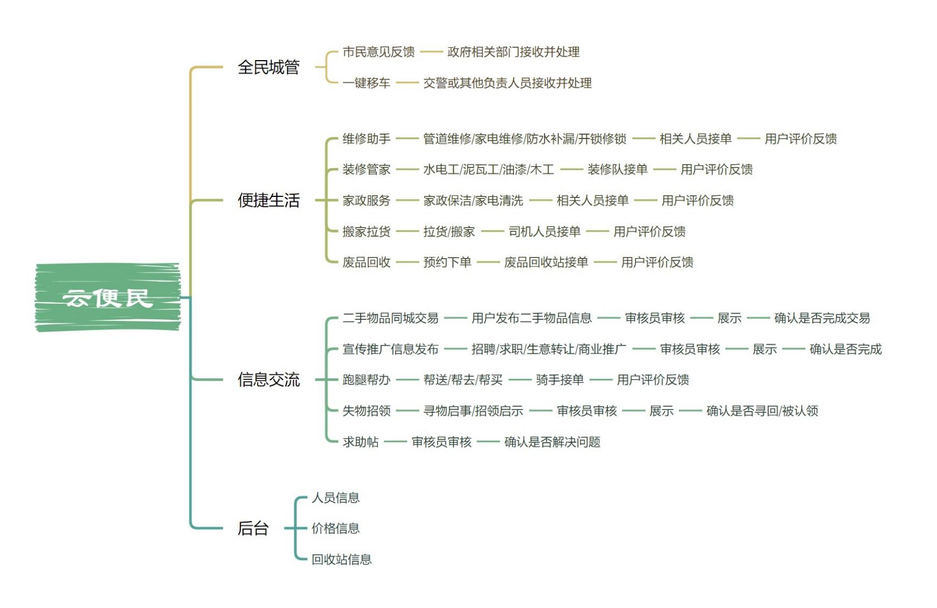
价值：
- 服务便捷：轻量级、链路短、启动速度很快，用户流失率也比较低，它的优势就是在于不用下载、安全、注册等就能够体验使用的感受。消费者只需要打开该平台就能够快速获取自己想要的生活服务，解决传统生活获取复杂的弊端。
2、服务全面：平台能够为消费者带来更全面的生活服务需求，解决日常生活中的存在的问题。提高用户粘合度，降低促活难度.
3、获客渠道：对于商家来说，平台是一个全新的获客渠道，能够有效的为他们带来更多的客户。微型体量可以支撑生活服务业的增长，在已经获客的基础上，达到引流的目的。
4、减少成本：平台能够提供有效的推广效果，从而在推广方面来帮助商家减少推广成本的支出。

3 制作流程

一、全民城管
- 市民意见反馈
为了更好的管理城市市容市貌，设立了市民意见反馈表单，市民可以填写今日所见到的伤害市容市貌的问题，并将其反馈给政府的相关负责人进行处理。
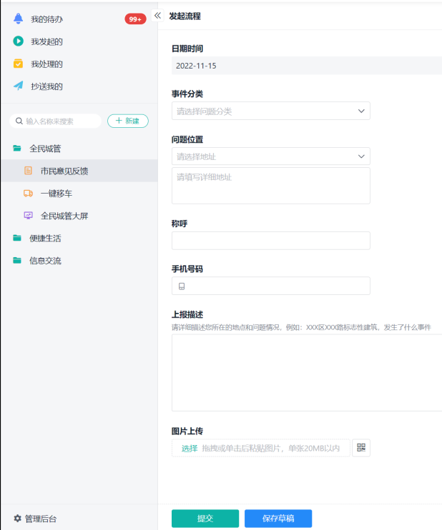
- 一键移车
为了方便道路通行，设立了一键移车流程，移车的车主可填写该表单通过定位进行移车操作，交警或其他负责人收到反馈后可以及时赶到现场移车。
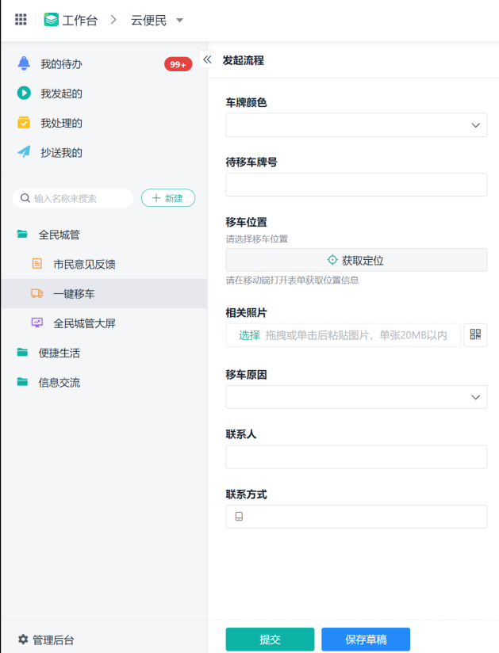
二、便捷生活（以维修助手为例进行仔细讲解）
- 维修助手
面对家中出现的应急需要维修的情况，用户由于日常不存维修人员的号码以至于不能及时联系相关人员进行维修，我们做出了维修助手的流程表单，用户可以通过填写表单来申明家里各类损坏情况，只需静待维修师傅接单后联系用户上门维修，大大节省了用户自己去联系维修师傅的时间。
表单图
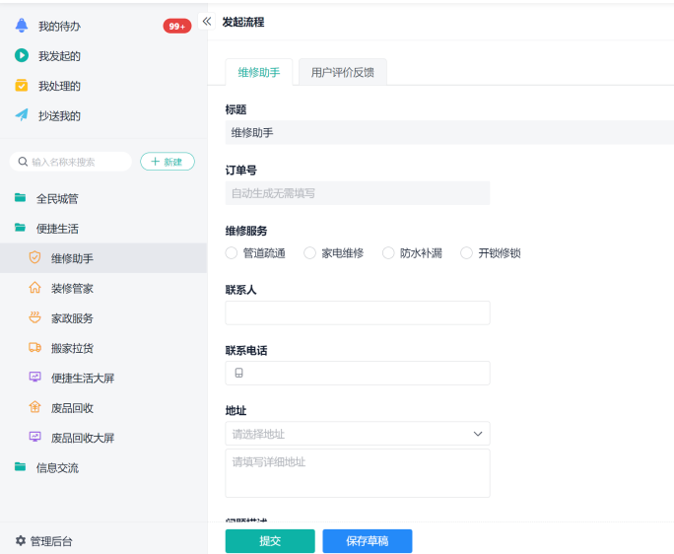
选择不同类型的服务时，会根据显隐条件显示不同的信息。
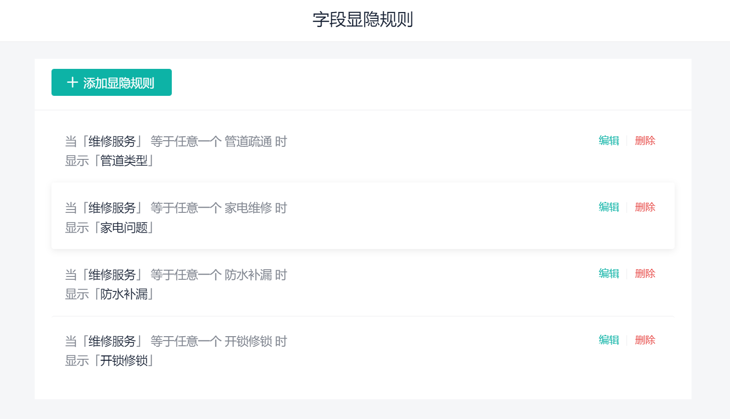
分别设置不同类流转到不同类型的工人中，若工人选择接单，则用户等待工人上门维修，维修后表单流转到用户，请用户填写对本次服务的评价，便于我们考核。
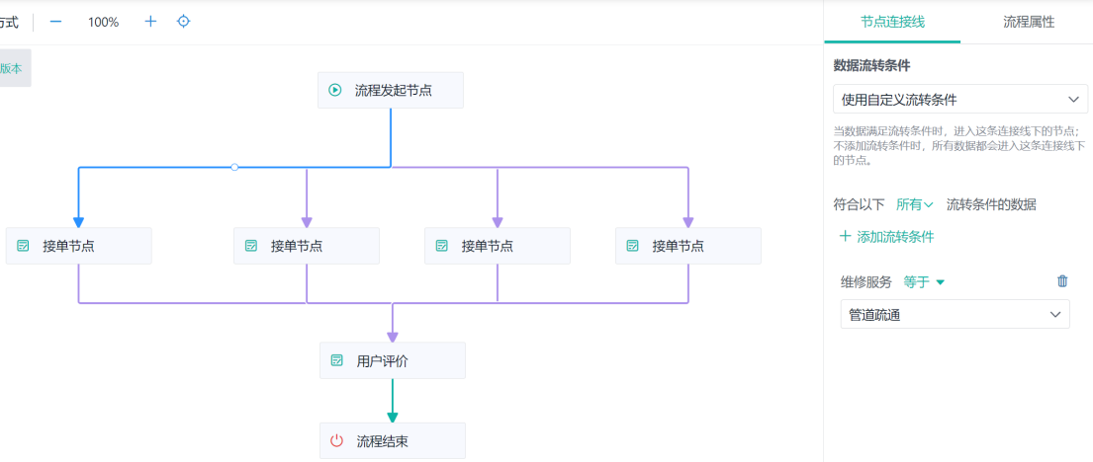
工人选择“是”则表示接单，接单后默认直接上门服务完毕，只有在工人选择“是”时，表单才会流转到下一流程，默认服务完毕后，则返回用户评价。
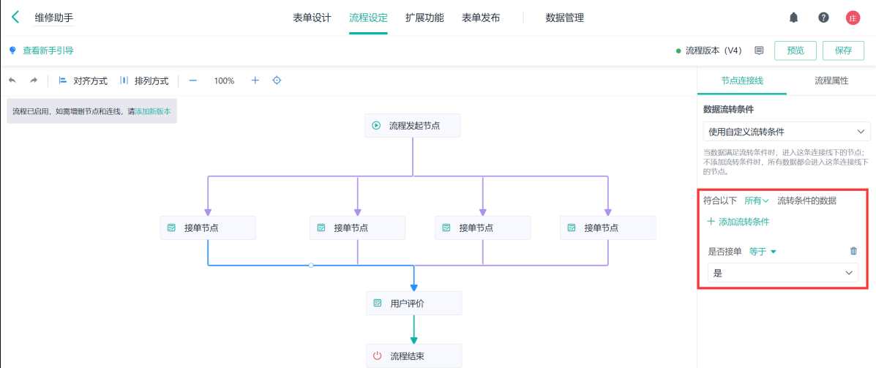

- 装修管家：新家装修--填写表单-等待装修队负责人联系--上门装修--用户反馈评价服务（与维修助手类似）
3、家政服务：家政清洁/家电清洗--填写表单-等待服务人员联系--上门服务--用户反馈评价服务（通过关联数据可以查看每日废品价格，详细讲解在废品回收类目）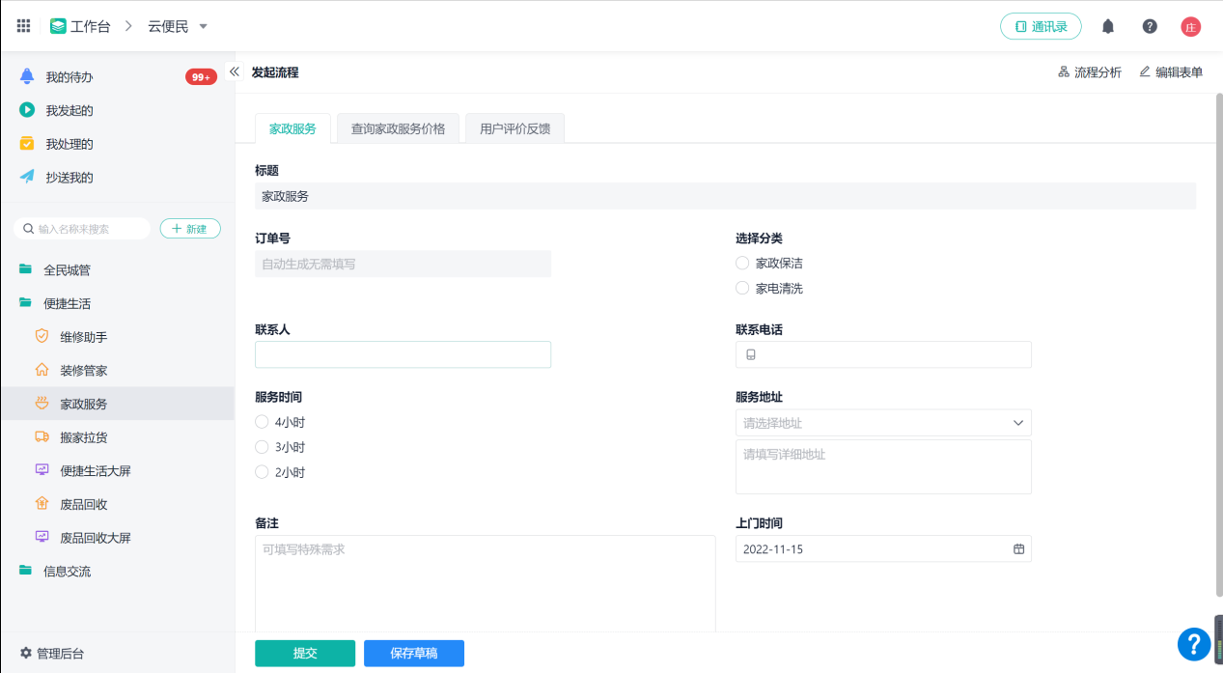
4、搬家拉货：搬家/拉货--填写表单-等待服务人员联系--上门服务--用户反馈评价服务(与维修助手类似)
5、用户评价反馈：面对问题反馈，存在着用户投诉无门，解决无果的痛点。上门服务的问题主要有两大方面，一个是态度问题。如：上门服务的人态度不好，迟到早退等。二是技术问题。如打扫卫生不干净、维修坚持时间不久等。针对上述，我们做了用户评价反馈表单。用户直接填写反馈表单，真正做到让用户可以有地方进行问题上报。二是问题派工，术业有专攻，对应的部门解决对应的问题，不将问题当做皮球四处踢，落实实处。
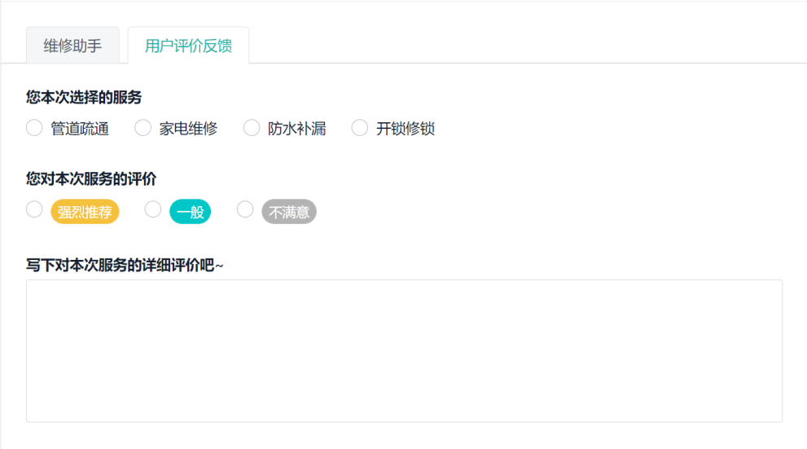

- 废品回收
废品回收每日更新不同类目的价格，卖家可以通过“查询废品价格表单”查询当日的废品价格，再决定要不要今日卖出，同时也可以选择离家较近的废品回收站点进行回收，并且提供了免费捐赠的选项，废品回收站会捐赠的衣服、书等送给需要的人。
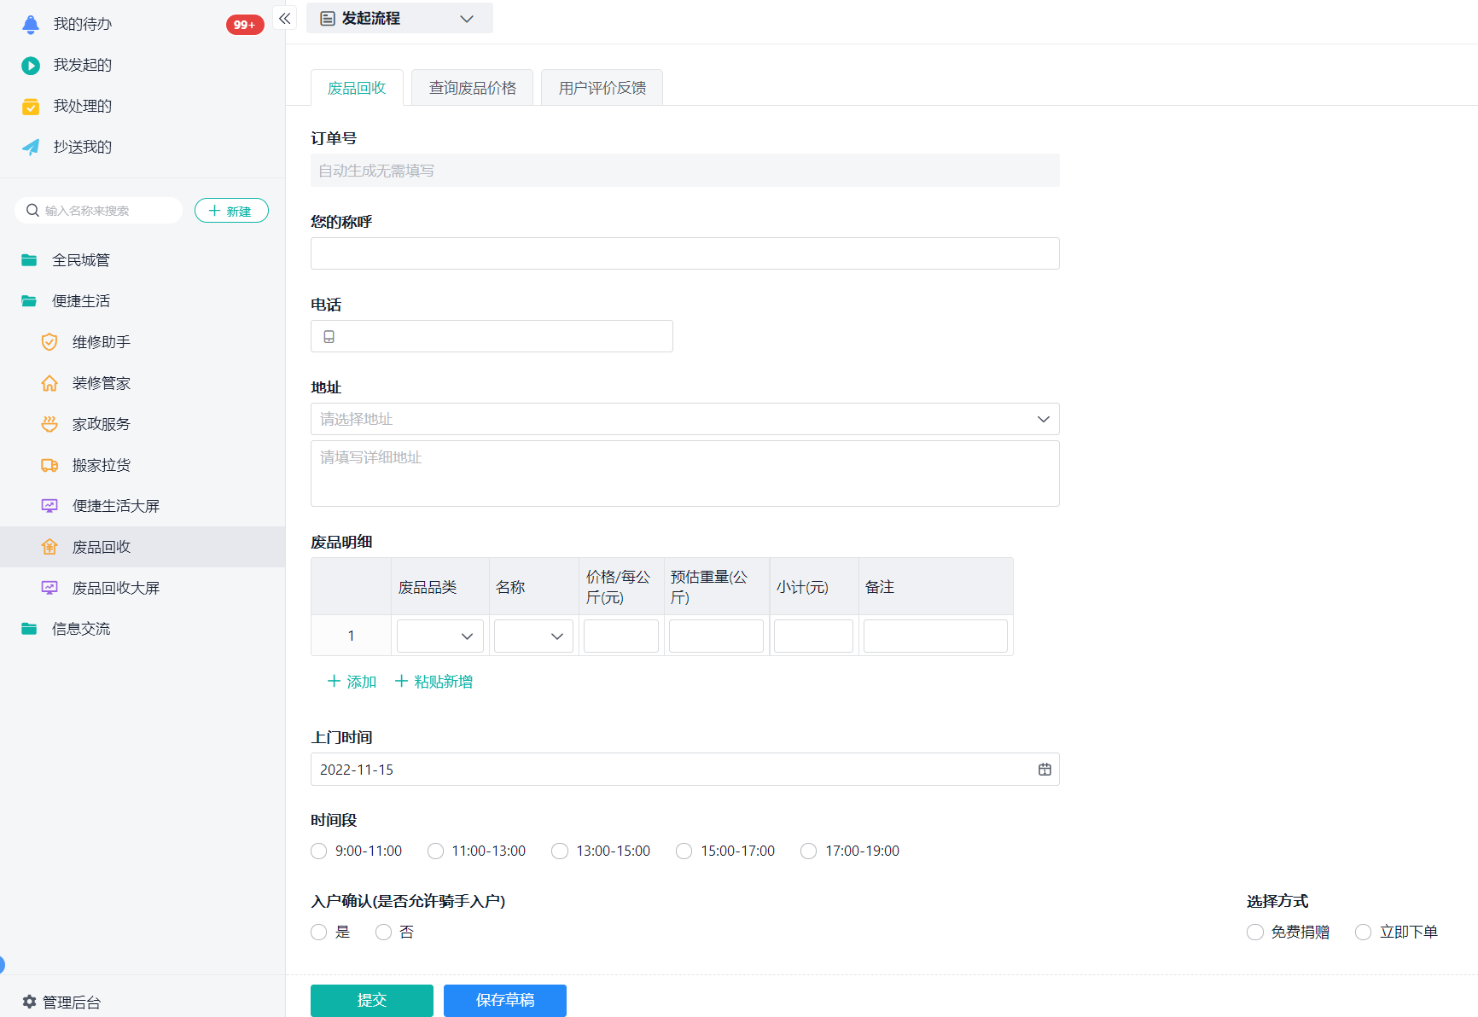
查询今日废品价格：使用关联数据表单，显示有关废品的相关信息。
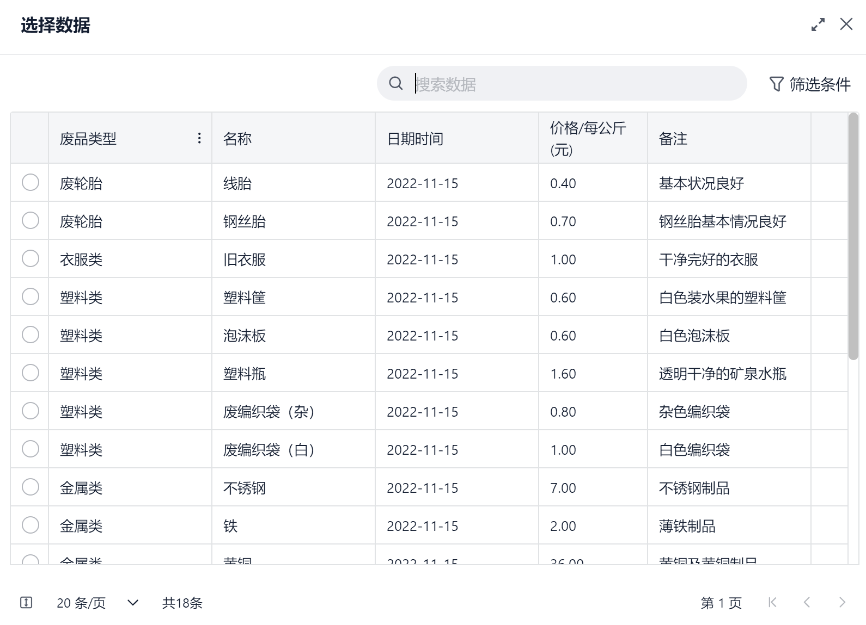
三、信息交流（以宣传推广信息发布为例）
1、下图为宣传推广信息发布表单，可以选择发布信息类型，根据所选发布类型的不同，触发显隐规则显示相应字段。
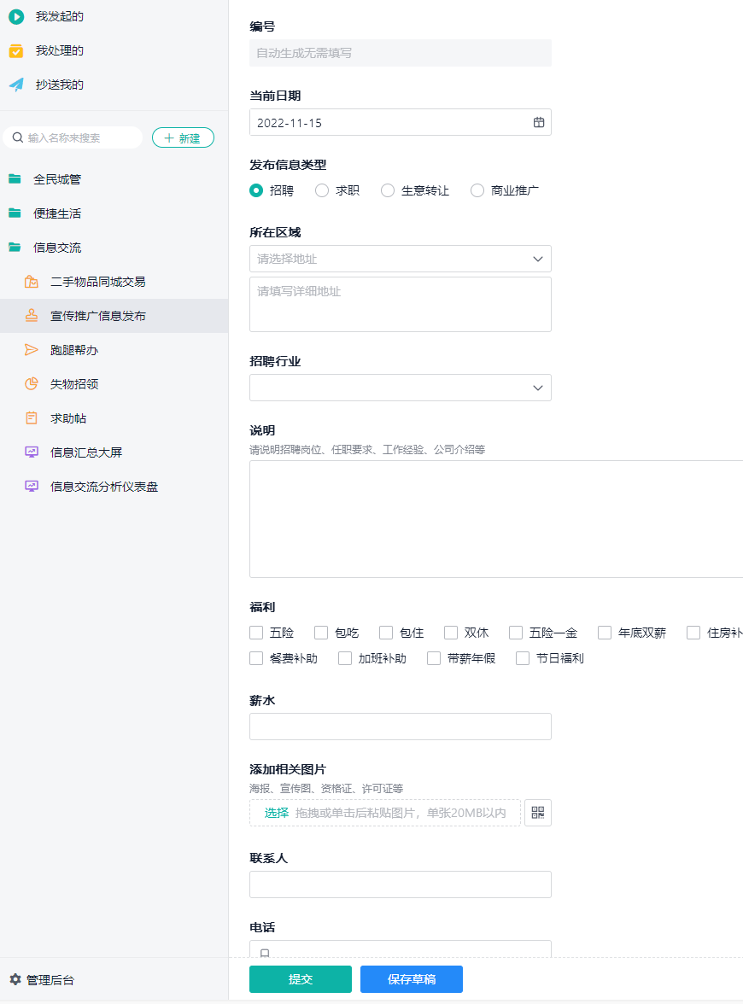
使用者提交后，流转至审核员，审核员审核内容通过后，正式展示，而后其他用户可以在大屏上浏览信息，如发现心仪的招聘、求职者等，可以通过联系方式进一步咨询或是其他更深入的进展。
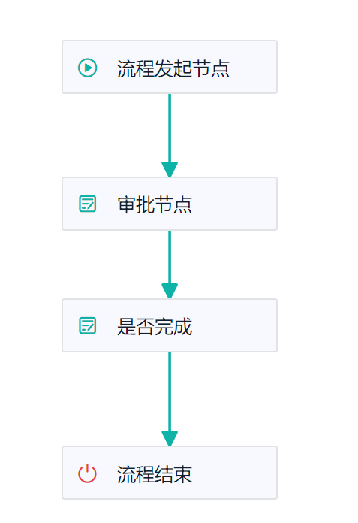
信息发布者在满足需求后或是长时间发布却未成功解决需求，致使信息无效后，可以确认需求是否完成，然后流程结束。
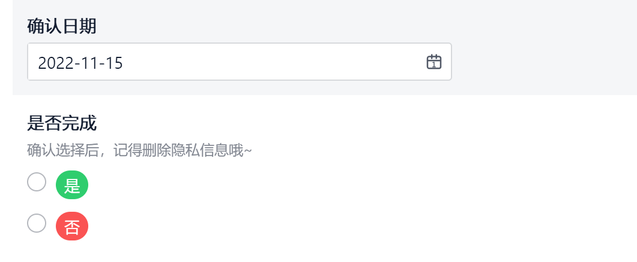
2、其他几个表单与之相类似，在此不多赘述。除此之外，在失物招领这个表单中，默认物品状态为已丢失，如果发布者确认丢失物品已找回或是捡到的物品被认领，则通过智慧助手自动修改物品状态为已寻回/已被认领。
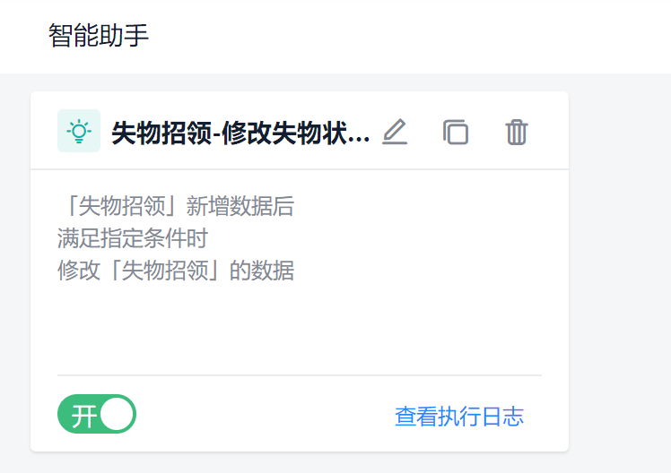
四、后台信息录入
主要功能是录入所有相关人员信息，确保工作人员的信息在用户面前相对透明；出现任何问题可以找到相关人员进行有效对接，并且保证上门服务时客户的人身安全。
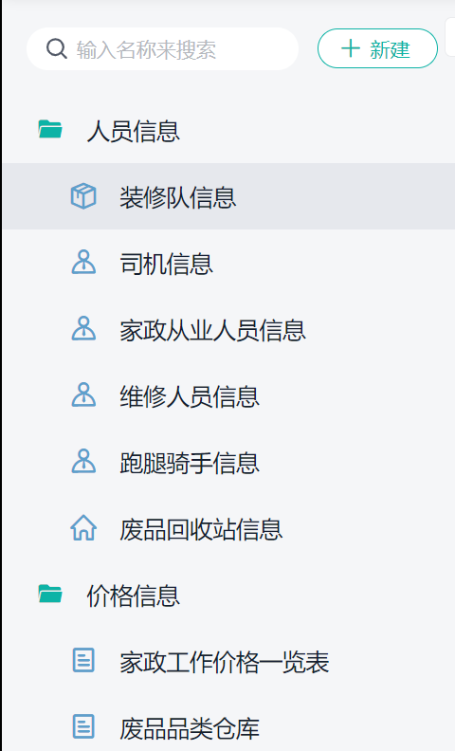

4成果展示

·全民城管大屏
全民城管大屏划分了几个部分，首先是市民意见反馈，我们可以直观地看到今日反馈个数，而后我们使用雷达图可以分析出哪方面出现的问题较多，并且统计了出问题的区的次数，方便管理层及上级人员分析问题所在，及时与区负责人进行沟通解决，避免该情况再次发生。并且通过折线图的趋势可以观察下达解决方案后，地区是否认真执行，真正的做到为民着想。

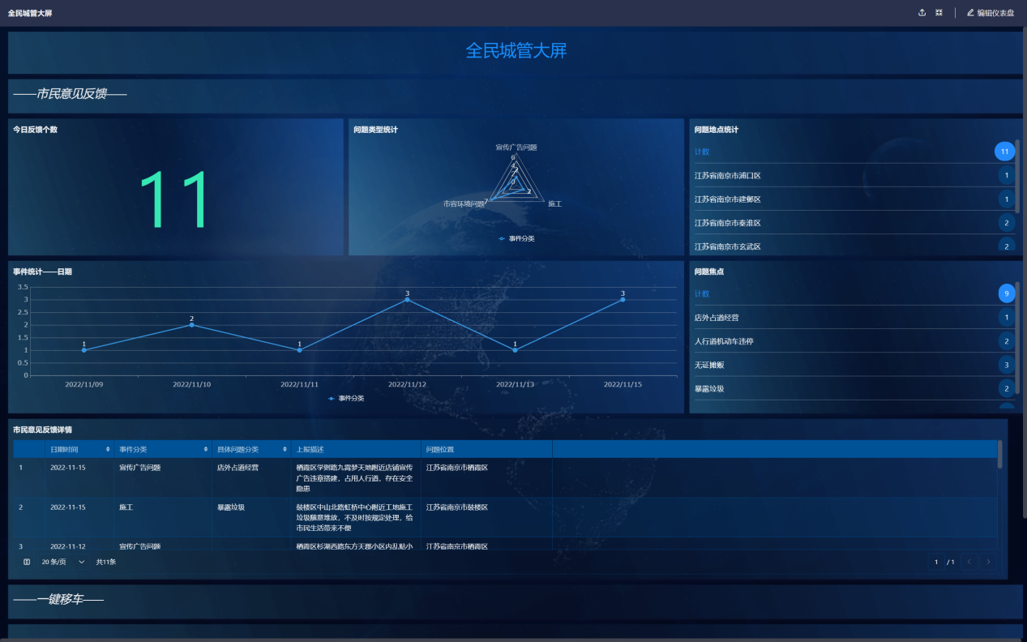

下面的一键移车处可以看出哪里的停车位较为紧张，以及具体的移车原因是什么，方便场地整改。

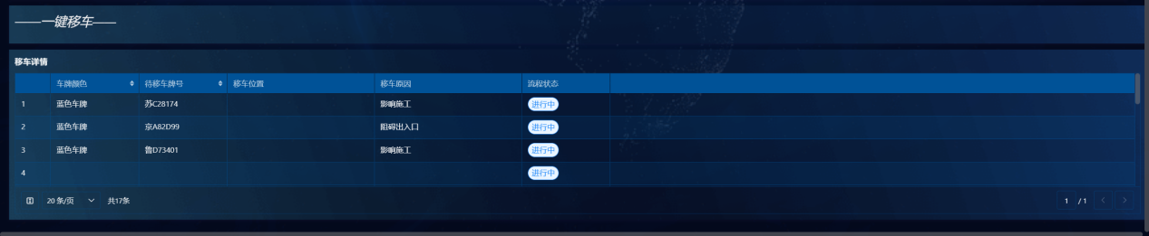

·便捷生活大屏

便捷生活大屏中，我们可以看到每日需维修、装修订单，家政上门服务订单以及搬家拉货订单，直接了当的看出每日平台的接单数是多少，方便平台管理者升级接单量较多的表单功能。

并且运用了饼图以及柱状图分别展示了不同工种的接单情况，方便管理人员招收服务人员。

运用折线图可以看出一整月的接单次数，观察趋势，对比是否周末与工作日的的拉货量与搬家量。

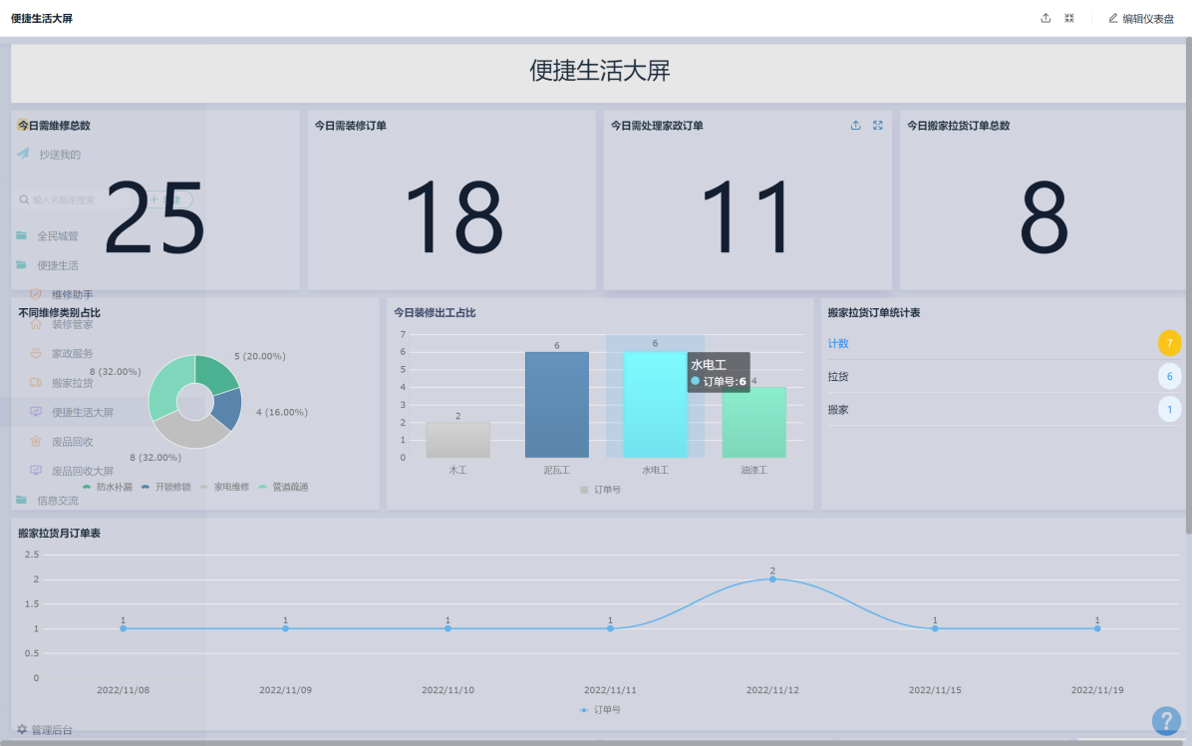

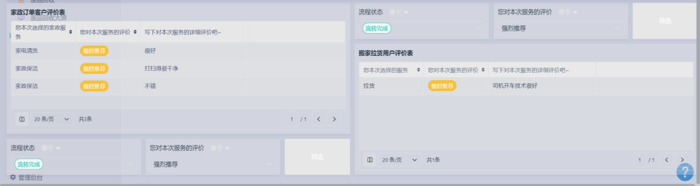

·废品回收大屏

废品回收大屏展示了今日共收了多少单废品，以及平台在职人员的多少，计了每日回收的废品的类型与占比。日历表可以展示每日是否有订单以及有多少订单（通过订单号标识）。

同时设置了筛选组件，可以分别查看评价类型为“强烈推荐”，“一般”，“不满意”的订单，以及他们各自给出的理由，方便平台管理者对收到差评的工人提出批评教育。

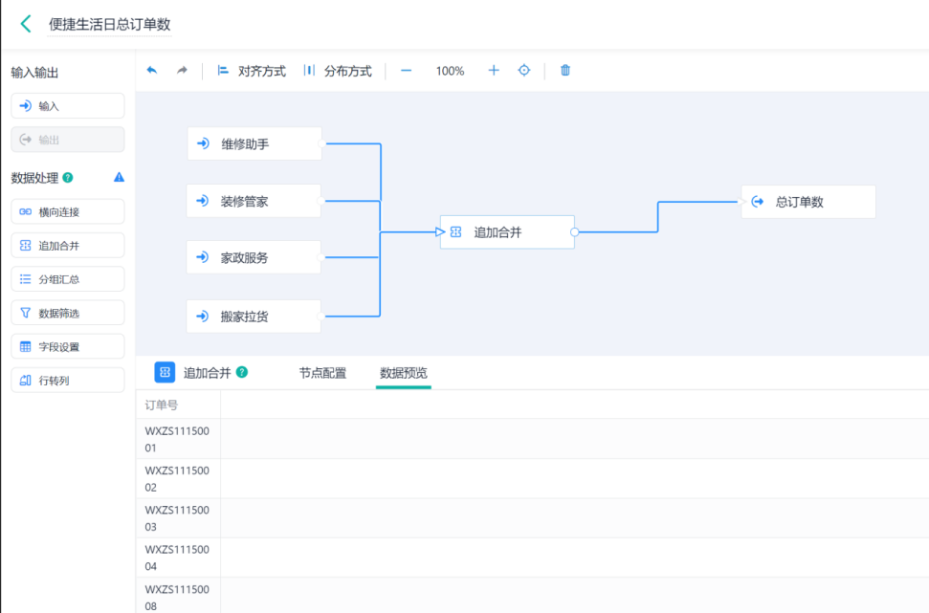

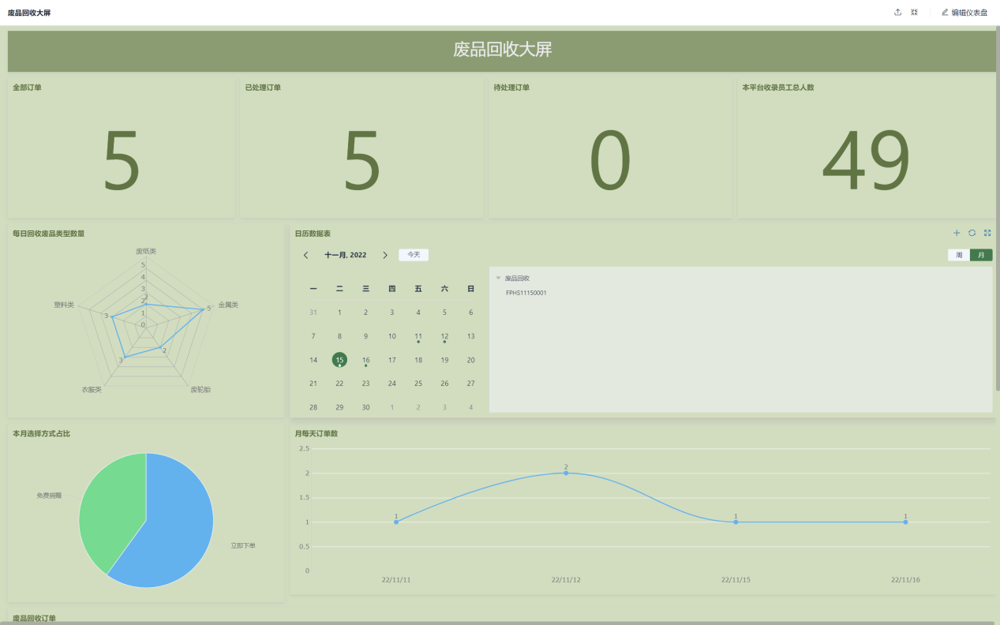

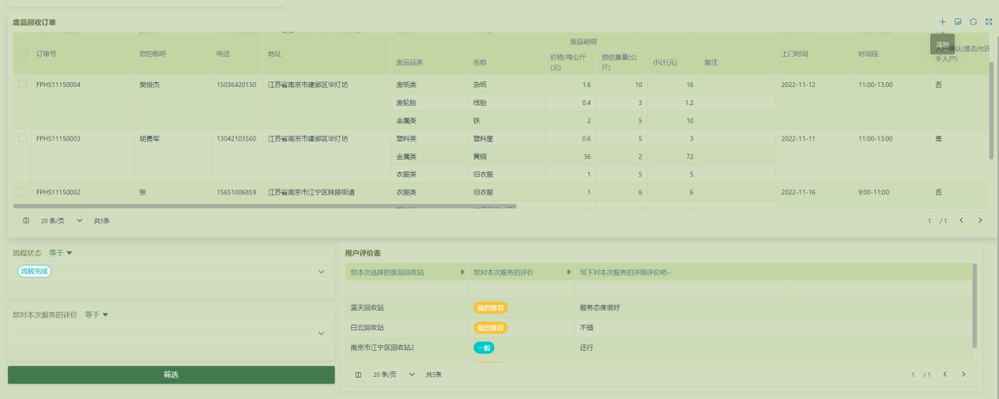

·信息汇总大屏（截取了部分内容）

此大屏是信息交流模块中的信息汇总，可以快捷查看模块中所有信息，实现信息交流的功能。下图可以看到所有求职招聘的详细信息，方便雇主、hr等直接联系到个人进行洽谈或是个人联系招聘方求职。

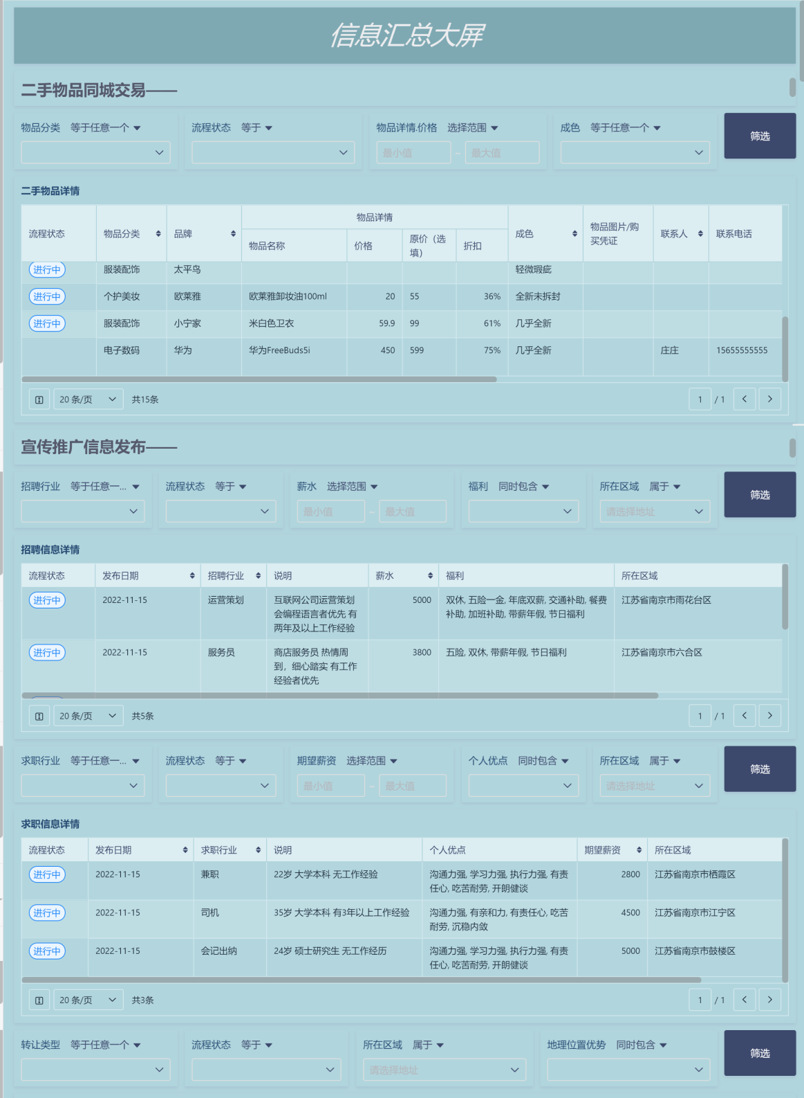

·信息交流分析大屏

此大屏可以看出不同类目的交流信息提交的个数，以及各类目下的具体分类以及占比等。